Relacion cuentas con usuario
select AVG(cast(saldo as numeric)) from cuentas
group by cedula_propietario='17512'
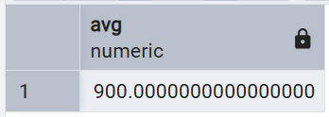
select tipo_cuenta,count(*) from usuario
group by tipo_cuenta
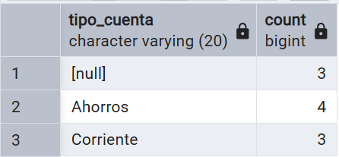
Relacion de clients con compras
select cedula,SUM(monto) from compras
group by cedula
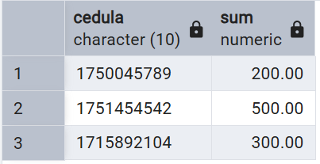
select fecha_compra, count(*) from compras
where fecha_compra = '2025-11-11'
group by fecha_compra
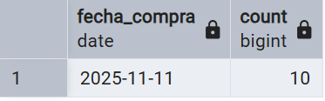
Relacion entre estudiantes y profesores
select codigo_profesor, count(*) as totla_estudiantes from estudiantes
group by codigo_profesor
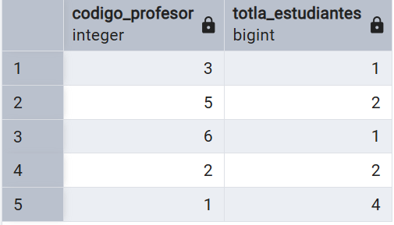
select ROUND(avg(extract(year from AGE(current_date, fecha_nacimiento))))as edad_promedio from estudiantes
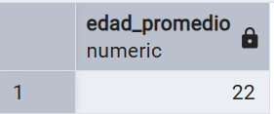
Relacion entre persona y prestamo
select cedula, sum(monto) as monto_total_prestamos from prestamo
where cedula='1715893101'
group by cedula
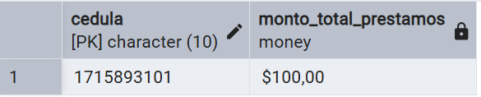
select count(*) as total_personas from persona
where numero_hijos>1
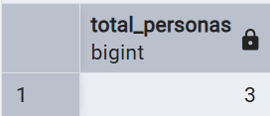

Relacion entre productos y ventas
select max(precio) as precio_maximo from productos
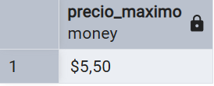
select sum(cantidad) as cantidad_total_vendida from ventas
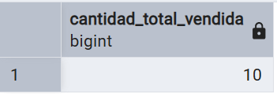
Relacion entre transacciones y banco
select count(*) as total_transacciones_credito from transacciones
where tipo like 'C'
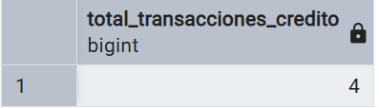
select numero_cuenta, round(avg(cast(monto as decimal)),2) as monto_promedio from transacciones
group by numero_cuenta
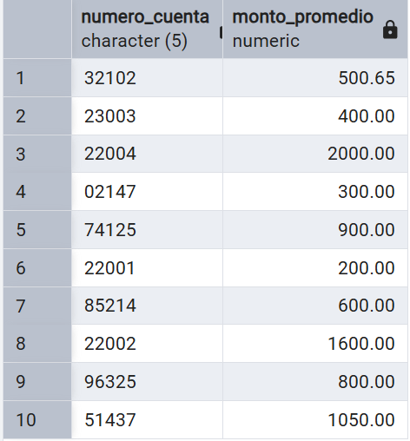
Relacion entre videojuegos y plataformas
select codigo_videojuego, count(*) as total_plataformas from plataformas
group by codigo_videojuego
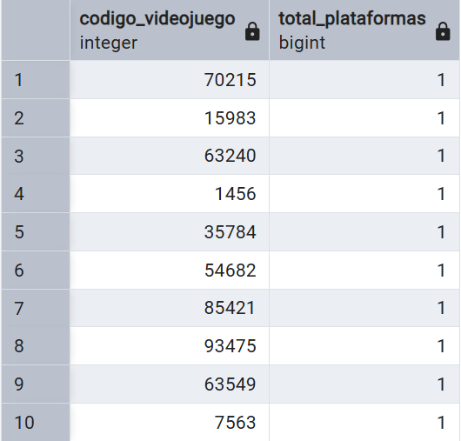
select round(avg(valoracion),2) as valoracion_promedio from videojuegos
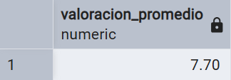
Relación entre registros_entrada y empleado
select cedula_empleado, count(*) as total_registros_entrada from registros_entrada
group by cedula_empleado
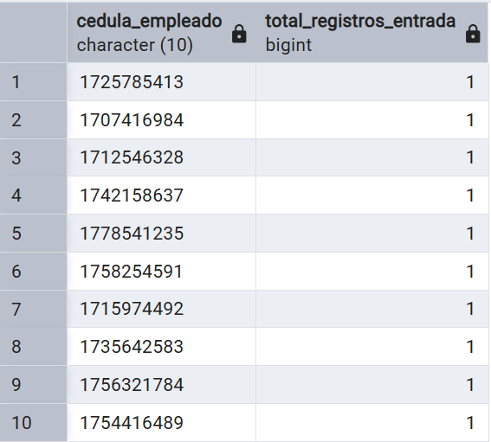
select min(fecha) as fecha_minima, max(fecha) as fecha_maxima from registros_entrada
